2018年溧阳市高三“一模”教学情况质量分析报告
高三选修生物
一、对本卷的总体评价
本次期末考试试卷总体难度适中，突出了基础性、覆盖性、和综合性，包括新情境下多角度、多层次的知识应用和概念的理解的考查，也包括对考纲中C级知识的具体要求，对全新背景下提取有效信息的能力考查，还是相当到位。
从全卷的阅读量（包括对图形阅读）上，对学生提出了更高的要求，同时也明显减少了不依靠阅读就可以解题的不良状况，防止了依靠“题海”带来的一些“定势”优势，有利于学生正确解题方式与方法的习得。
从区分度（=0.2）以及校际均分状况来看，不甚理想，但却可以给我们高三教学带来一定的启示，这正像“如果只是强化了重点知识，没有关注到与之相关的知识，是不容易得分的”，因而可以说，在一定程度上可以指导我们今后的教学，以及调整一模后的教学的内容和方向。
二、各校在三类题型和第Ⅰ卷、第Ⅱ卷和总分各校得分情况
全卷难度值为0.53，卷Ⅰ分值为32.68（难度值为0.59），卷Ⅱ分值为30.58（难度值为0.47）。
1、单项选择各校得分情况
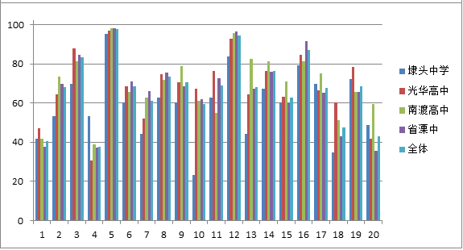
2、多项选择题各校得分情况
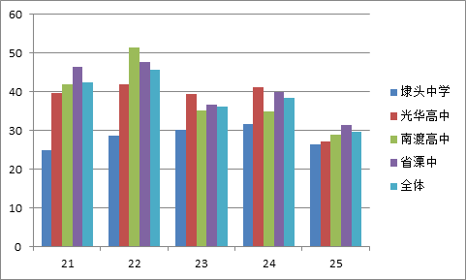
3、非选择题各校得分情况
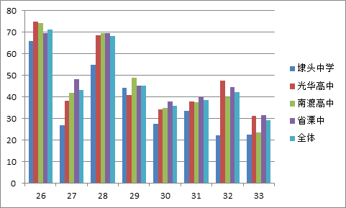
4、第Ⅰ卷（选择题）、第Ⅱ卷（非选择题）和总分各校得分情况
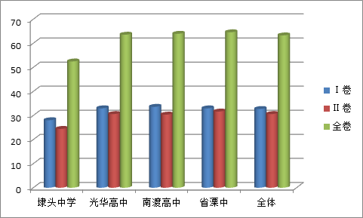

三、相关数据分析：
1、从以上得分率情况分析，省溧中、光华高中、南渡高中三校接近，形成了较好的良性竞争，埭头中学与上位学校的得分落差较期末测试有所扩大；在划定的模拟线（70.5%的比例上）中，省溧中为75.2%、光华高中为76.5%、南渡高中为69%、埭头中学为30.2%，与期末相比，省溧中有所下降、南渡高中有所提高，光华高中和埭头中学基本持平。
2、从每道题的得分率上看，各校在不同题上得分情况有明显不同（如单选题4得分率最高的是埭头中学，如图），同校不同班级之间得分率情况差异较大，需要各位任课教师充分注意，需要考虑复习教学中的缺漏之处、或者在某些知识点上存在理解较浅等多种状况，同时也为后阶段的复习提出了明确的要求，希望各位任课教师引起足够的重视。
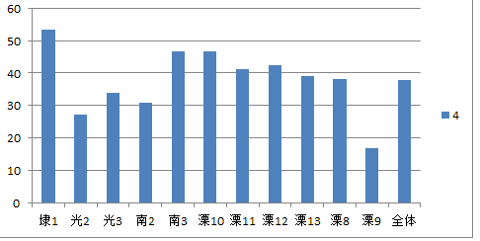
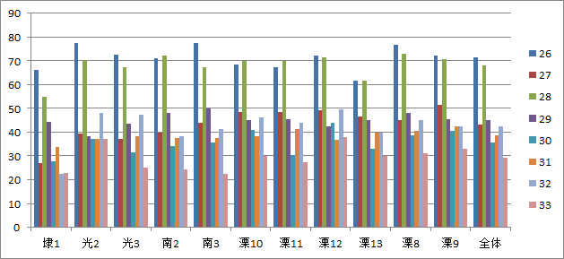

3、从全市各题得分率来看，单选题低于0.5的题有第1题、第4题、第18题、第20题，多选题低于0.5的题有第21题、第22题、第23题、第24题、第25题（全部），非选择题低于0.5的题有第27题、第29题、第30题、第31题、第32题和第33题（占非选择题的3/4）。

四、学生非选择题的答题情况、简要分析与相关建议
㈠第26题至第29题
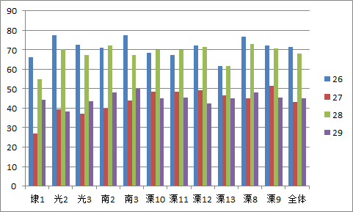
第26题，
基本情况：得分基本在5.58。除第二小题①第二空学生只写气孔导度，②第二空学生写“拮抗”较多导致失分外，整体得分比较平均。
分析：本题是以光合作用为知识背景，重点考察学生坐标图识图能力，和数据分析处理能力，对学生的语言归纳表述能力要求高。
建议：强化如气孔导度、光合色素等新情境的拓展，总结归纳回答问题的一些固定模式：如等量、从来源和去路两方面去描述等。
第27题：
基本情况：第（1）小题，第一空很多同学答不全面，还有学生已经遗忘这个基本知识点，不知道如何作答。第三空主要错误是答不全面，一般能答出温度，对氧气的要求学生掌握不到位。
第（2）小题，第一空基本没有学生能答到，第二空基本上都是只答出一点，第三空基本也不得分。
第（3）小题，第一空得分率大概50%，主要错误是与微生物培养混淆，第二空得分率比较高，主要得分答案是营养物质减少，少部分同学答出了代谢产物积累对酵母菌的影响。
分析：本题是借助于微生物培养作为基础的探究酵母菌和醋酸菌的培养和发酵过程。综合性比较强，主要涉及三方面的知识：第一，微生物培养的简单操作；第二，酒精发酵和醋酸发酵的条件控制和结果分析；第三，培养液中菌体的种群数量变化和成因分析。
建议：首先是夯实基础，保证基本分能拿到，这样达B就没问题了。其次，在二轮复习中，强化知识的整合和系统性，注重5本书相关知识的串联。尤其是对于一些高频考点的知识整合，如模式生物酵母菌、实验试剂酒精等。
第28题
基本情况：得分基本在6.3分。（2）的第1、3、4空，尤其第3空是主要失分点。学生基本写不出启动子。
分析：本题是得分最高的非选择题。以甲状腺激素调节为基础，一并考察了基因的表达、血糖调节、免疫调节等内容，总体难度不大，问题较为直接，要求学生这块内容的基础知识掌握程度高。RNA聚合酶与“启动子“结合失分如此之高，始料未及。第四空的同一mRNA合成的肽链相同，错误的学生是受之前做过的一道题的影响：一条mRNA上有多个起始密码子，可合成出不同的肽链。选”无法确定“的反而是那些生物成绩较好的同学。
建议：动物激素调节知识点琐碎，可用默写填空的方式强化记忆，确保基础分必拿。训练中出现的特殊情景，讲评时应准备常规题与之相互参照。
第29题：
基本情况：第（1）小题，第一空基本能得分，需强调五点取样和等距取样的使用范围，第二空得分率不高，大部分学生是从无关变量的角度作答。
第（2）小题，第一空基本不得分，学生没有化学知识的积累，对元素和离子两个概念不理解，更不会写离子，而且题目中设计两种元素，很多学生在写答案的时候却只考虑到氮元素，可能学生对磷元素更为陌生吧。第二空主要的失分点是两个，第一是对实验设计要求的变量控制，都没有写等量；第二是何为对照实验，对照到底怎么做，学生不清楚，所以得分率比较低。
第（3）小题得分率比较高，就是简单的识图题，学生基本上都能拿分，最后一空得分率稍微低点。
第（4）小题，对于能量流动的计算，对学生的要求是要能找到两个营养级的同化量到底是多少，然后就容易做了，但是学生的计算能力还有待提高，此空的得分率不高。
分析：本题考查的是一个探究性实验的实验过程和结果分析，最后再与生态系统中的能量流动挂钩。有一定的综合性，但主要还是考查学生对探究实验的设计能力和识图能力。
建议：在实验复习的过程中，尤其注重单一变量原则和对照原则的讲解和领悟。在题目分析的时候，更要注重图形的分析和对比，尤其是多曲线图，要帮助学生去寻找相同点和不同点，并能一起分析原因，加深学生对知识和图形的理解。

㈡第30题至第33题
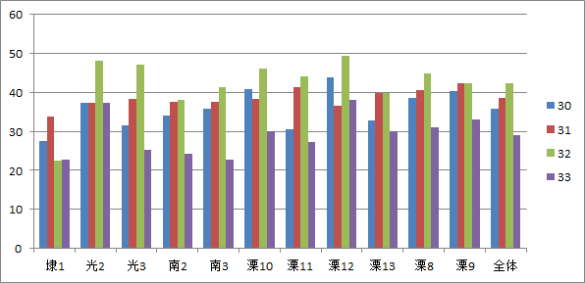
第30题
基本情况：得分基本在3分。主要得分在第（1）题和第（2）每空各拿一分。
分析：该题考查的减数分裂过程中特殊纵坐标含义坐标图。要求学生熟知减数分裂过程中各时期特征以及不同物质的数量变化情况。由于给出的特殊的端部着丝点染色体，有些学生不熟悉，外加第（1）题两空是子母题，几乎两分全拿或全失。雌雄个体染色体数目不同又让学生答不全第（2）题。
建议：图2坐标图并不难对应分裂时期，但加上特定情境后，学生不敢答题，自己给题目加了难度。用一位同学的话说：被套路过太多次了。所以一些减数分裂的怪题，故意玩文字游戏的题目要从复习课中剔除。细胞分裂的相关训练原则上还是以拿常规分为主。
第31题：
基本情况：本题得分基本在3.2分，主要得分就三个空格，第一（1）题第一空，第（2）小题第一空，此两空是基本的识图题，只要找到Y染色体，还有就是看曲线的走向就可以了，还有一空是第（3）小题最后一空，就是一个基本常识的应用。其他空格基本不拿分。
分析：本题是一道借助染色体为背景考查细胞分裂过程中出现异常情况的理解和分析。如果单独去问学生相关知识，学生可能会说出来，但是一旦放到情景中，学生反而蒙了。此题对学生的区分度不大。
建议：细胞分裂对于现有课时下的学生来说，可能是一个不容易攻克的难题了。如果再把变异放进来，学生更是一头雾水。对于这样的题目，可能更多的是寄希望于能拿一分是一分，尤其是绝大部分同学都能拿的那3分，绝对不能丢分，那就能保住B级。
第32题：
基本情况：题得分基本在3.6分。重点失分在第（1）（3）小题和第（2）小题第一空。
分析：由于前面选择题花费时间过多，最后两题完成的很仓促。学生没有过多时间去细读题，导致很多学生没有反应过来过程①是逆转录，而写成了DNA聚合酶。核酸水解和完全水解的含义不清，DNA和RNA的化学成分不同处写核苷酸的很多。第（3）小题两个知识点曾在上周的课堂练习中出现，失分率很高并进行了点评，但统计后发现答对的人数半数未到。
建议：这部分是典型的学生听的懂，上手还是不会的内容。要求学生动手画图，代替教师的讲解。
第33题：
基本情况：本题是一道遗传题，基本得分点在第一第二个空。本题的得分率比较低。
分析：本题把学生的层次分的很明显，有的学生只能拿第一空的一分，而层次高点的同学能拿到4分到6分。常规的基因型推导，学生还是能够完成的。而此题中还有一个陷阱，就是在流程图中先出现基因B，再出现基因A，很多学生在答题的时候就想当然的先A再B，所以很多答案都是A位于X染色体，B位于常染色体上，导致错误。对于遗传题，很多学生也就直接放弃了。
建议：第一，要鼓励学生在遇到遗传题的时候，去动动手，争取拿分，毕竟不管多难的题目，总有容易拿分的点。对一些基本的知识点还是要反复强调学生去作答，如基因的分离定律、自由组合定律，如基因位于常、X染色体位置，再如近亲结婚、遗传病的调查相关知识等。第二，学生在不会作答的情况下，对于一些概率而言，鼓励学生去猜一下，如1/4,1/3,1/8,1/16等，前面一点的空猜小点的概率，最后的概率空格猜大点的概率（如1/16）。

五、后阶段复习教学建议
1、充分认识“大数据”在教学中的应用。各校任课教师需认真分析学科各项数据（包括班级学生数据），尤其是59分以下学生的相应数据，对应于学科知识等方面在比对中去发现问题，从而寻找到正确的归因，而不是依靠经验去判断。
2、根据试题反映出的要求，在后续的专题教学中进行适当的调整，在重视知识本身的基础上，需要考虑知识之间的联系以及后续的拓展，确立“换角度思考”在核心知识复习和关键能力的发展的地位，避免由于记忆等问题带来的教学困惑。
3、确立专题训练在后阶段复习的地位，避免只注重过多的课堂分析而带来的知识提取问题出现，改变传统讲评的方式与方法。
4、积极应对各校在一模后的出现教学时间调整，需要各备课组在计划上作出适当的调整，思考在有限的时间内我们可以怎么做，策略性地进行相应的合并与调整，确定我们的工作重点，从而使课堂更加有效，以及使学生的后阶段复习中有所提高。
5、做好学生的思想工作，不过度追求学科“功利”，减少负面情绪在工作的影响。在工作中需摆事实讲道理，不能一味强调学科本位，同时也需要我们在具体措施上有所跟进，使思想工作落实到实处。

